**Ιδέες για Πασχαλινές Κατασκευές**

**Αγαπημένα μας παιδιά,**

στο διαδίχτυο υπάρχουν πάρα πολλές ιδέες για πολύ όμορφες πασχαλινές κατασκευές! Σας παρουσιάζουμε μερικές εδώ αλλά σίγουρα έχετε στο μυαλό σας κι άλλες πρωτότυπες και μοναδικές ιδέες για κατασκευές!

Σας θυμίζουμε ότι ΠΑΝΤΟΤΕ πρέπει να ζητάτε τη βοήθεια κάποιου ενήλικα για να φτιάξετε κάτι.

**Η ΑΣΦΑΛΕΙΑ ΚΑΙ Η ΥΓΕΙΑ ΜΑΣ ΕΙΝΑΙ ΤΑ ΣΗΜΑΝΤΙΚΟΤΕΡΑ ΑΓΑΘΑ!**

1. **Γλαστράκια λαγουδάκια**

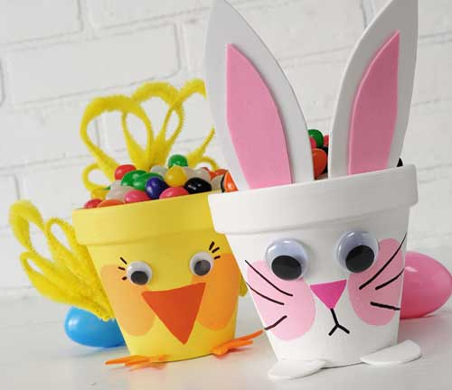

<https://www.daddy-cool.gr/spiti/pasxalines-kataskeyes-gia-paidia.html>

1. **Με ρολά χαρτιού**

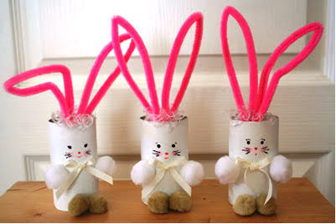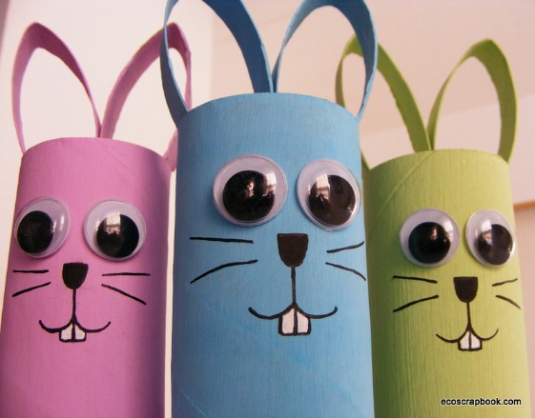

<https://www.daddy-cool.gr/spiti/pasxalines-kataskeyes-gia-paidia.html>

1. 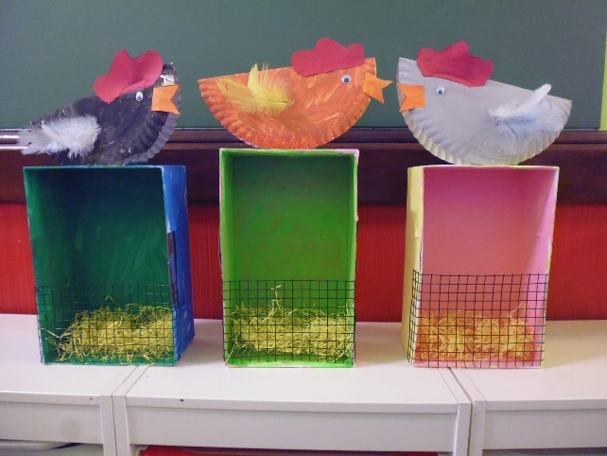

<https://ostern.thectree.com/tok-tok-schoener-huehnerstall-mit-einem-huhn-vielleicht/>

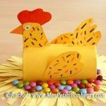

<https://www.pinterest.com/pin/711287334883530122/>

1. **Πασχαλινά αβγά με αλουμινόχαρτο**

[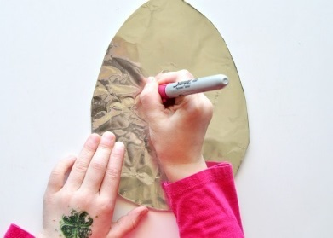](https://iheartcraftythings.com/wp-content/uploads/2016/03/tin-foil-easter-egg-art-2.jpg)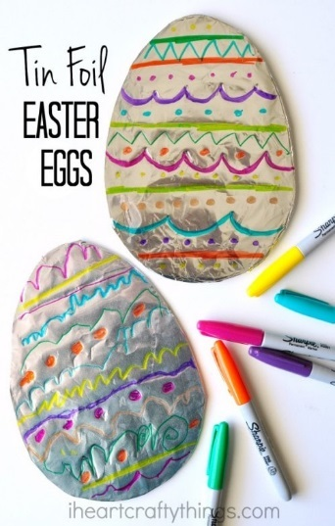Υλικά:

* χαρτόνι
* ψαλίδι
* μαρκαδόροι
* [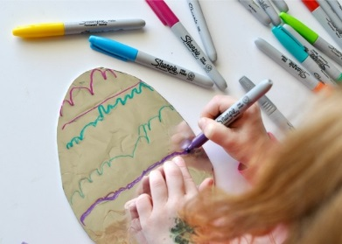](https://iheartcraftythings.com/wp-content/uploads/2016/03/tin-foil-easter-egg-art-3.jpg)αλουμινόχαρτο

1. Κόβεις χαρτόνι σε σχήμα χαρτιού και το καλύπτεις με αλουμινόχαρτο.
2. Διακοσμείς το αβγό όπως θέλεις.
3. Μπορείς να βγάλεις τρύπα στο πάνω μέρος, να περάσεις κορδέλα και να το στολίσεις.

<https://iheartcraftythings.com/tin-foil-easter-egg-art.html>

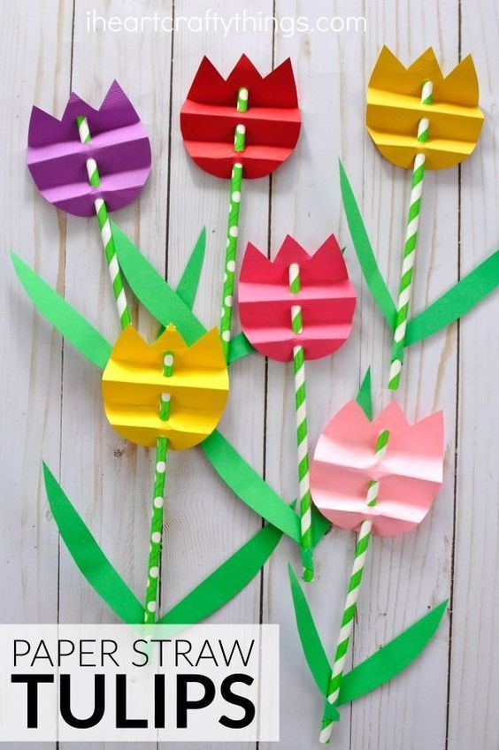

<https://www.pinterest.es/pin/138415388530638417/>

1. **Πασχαλινά καλαθάκια από μανταλάκια**

**Υλικά:**

Χαρτόνια, μανταλάκια ξύλινα, χαρτί γκοφρέ για το “χορταράκι”, διάφορες κορδέλες, σπάγκους ή ότι άλλο μας αρέσει, ψαλίδια, μολύβια και αρκετή κόλλα

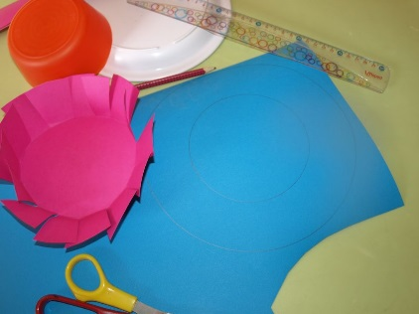

**Οδηγίες:**

* 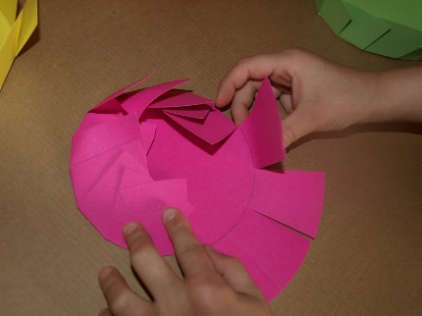Σχεδιάζουμε ένα μεγάλο κύκλο και μέσα στον μεγάλο κύκλο έναν μικρότερο. Κόβουμε τον εξωτερικό κύκλο και μετά κόβουμε παχιές λωρίδες ξεκινώντας από τη γραμμή του εξωτερικού κύκλου και φτάνοντας στη γραμμή που ορίζει τον εσωτερικό κύκλο.
* Ύστερα τσακίζουμε τις παχιές λωρίδες μας προς τα μέσα όπως στη φωτογραφία.
* 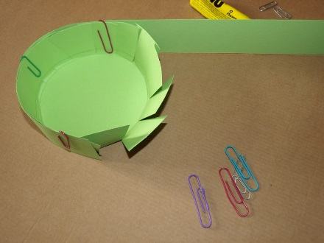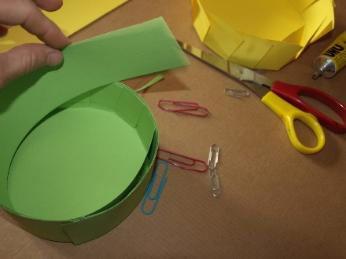Ύστερα κόβουμε μια λωρίδα χαρτόνι στο ίδιο ύψος που είναι οι λωρίδες μας όταν τις τσακίσαμε. Κολλάμε γύρω γύρω τη λωρίδα χαρτόνι ώστε να κολλήσουν πάνω οι παχιές κάθετες λωρίδες που είχαμε κόψει και να σχηματιστεί κάτι σαν τοίχος. Κάνουμε το ίδιο και για την εσωτερική πλευρά.
* Ανοίγουμε τα μανταλάκια στη μέση και τα κολλάμε γύρω γύρω.

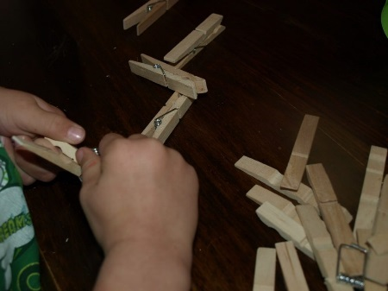 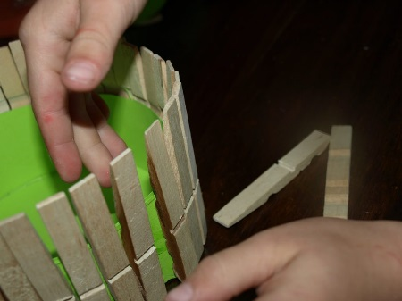

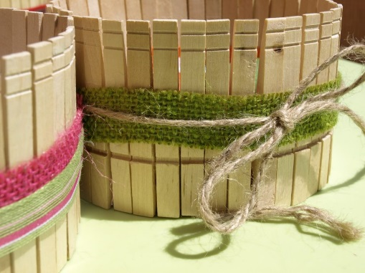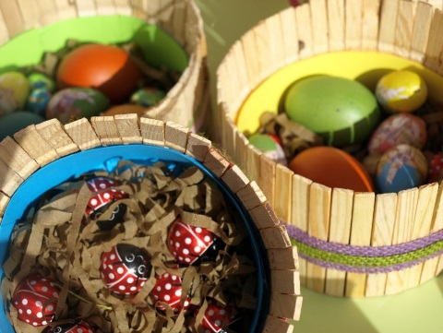- Μετά στολίζουμε και αν θέλουμε σφηνώνουμε και χερούλι ανάμεσα στις λωρίδες –  τοίχους χαρτονιών.

<https://karidotsouflo.gr/paschalina-kalathakia-apo-mantalakia/>

1. **Πασχαλινά καλαθάκια… κι άλλες ιδέες**

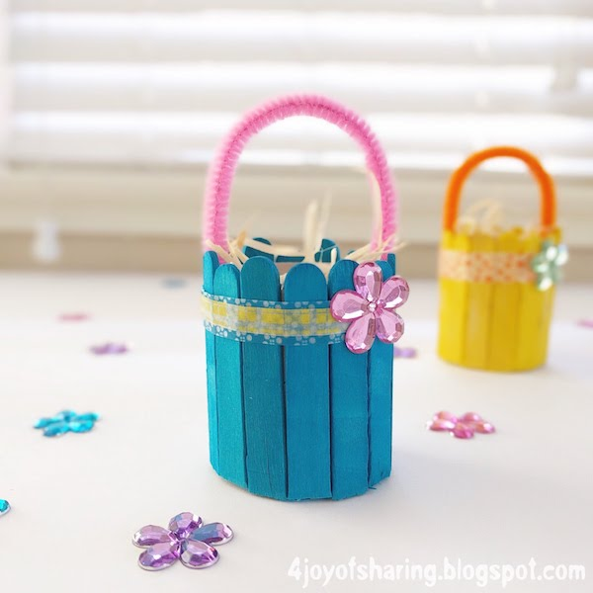

<https://www.thejoysharing.com/2018/02/cute-and-easy-easter-basket-craft.html>

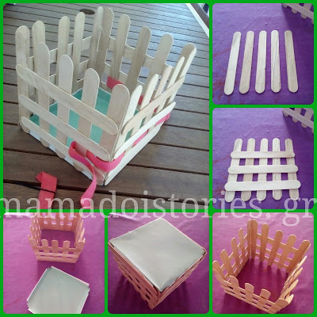

<https://www.mamadoistories.gr/2016/04/diy-easter-spring-basket.html>